Инструкция пользователя

программного средства «Расчет длительности основных фаз светофорного регулирования»

СОДЕРЖАНИЕ

**1. Назначений программного средства** 3

**2. Условия использования программного средства** 4

2.1. Минимальный состав аппаратных средств 4

2.2. Минимальный состав программных средств 4

2.3. Требования к пользователям 4

2.4. Подготовка к использованию 4

**3. Использование программного средства** 5

3.1. Знакомство с интерфейсом 5

3.2. Ввод информации про движение автомобилей. 5

3.3. Ввод информации о геометрии перекрестка 7

3.4. Ввод информации о направлениях движения участников движения на перекрестке. 7

3.5. Ввод информации о направлениях движения трамваев на перекрестке. 8

3.6. Ввод дополнительной информации 9

3.7. Интерпретация результата 10

# **1. Назначений программного средства.**

Программное средство «Расчет длительности основных фаз светофорного регулирования» (далее по тексту - программное средство) предназначено для автоматизированного расчета длительности основных фаз светофорного регулирования перекрестков автомобильных дорог.

При использовании программного средства предполагается ввод исходных данных пользователем (интенсивности движения транспортных средств, количество фаз регулирования и направления движения автомобилей в каждой фазе, направление трамвайного движения).

Программное средство выполнено в виде веб сервиса без применения серверных компонент:

использование базы данных для хранения информации;

использование распределенной серверной инфраструктуры;

использование компонент балансировки и распределения нагрузки.

# **2. Условия использования программного средства.**

Программное средство предназначено для использования сотрудниками ЦОДД без предъявления требований по лицензированию.

Использование программного средства в личных целях, а также в интересах организаций, с которыми ЦОДД не имеет договоров (соглашений о сотрудничестве) не допустимо.

## 2.1. Минимальный состав аппаратных средств.

Требований к составу аппаратных средств при использовании программного средства не предъявляется.

## 2.2. Минимальный состав программных средств.

В качестве основного рабочего инструмента для использования программного средства используется браузер для просмотра веб страниц с возможностью выполнения скриптов на языке javascript.

Данное руководство не содержит материалов по установке и настройке программного обеспечения, предназначенного для просмотра веб-страниц. Все необходимые действия по установке и настройке данного программного обеспечения можно найти в сети Интернет.

На момент написания настоящей инструкции корректность работы программного средства проверена в браузере Firefox 91.0.2, Yandex Browser 24.4.7 Сборка 39.

## 2.3. Требования к пользователям.

Программное средство имеет визуальный пользовательский интерфейс, основанный на использовании универсальных веб решений bootstrap.

Пользовательский интерфейс написан на русском языке, поэтому пользователю программного средства необходимо знать цели использования программного средства, выполнить требования к программному обеспечению и ознакомиться с разделом 3 настоящей инструкции.

Дополнительных требований к пользователю не предъявляется. Программное средство является рекомендательным инструментом, предлагающим пользователю самостоятельно оценить качество результата.

В случае, если интерпретация результата вызывает сложности, следует обратиться к Методическим рекомендациям по проектированию светофорных объектов на автомобильных дорогах, утвержденных Росавтодором в 2013 году (ОДМ 218.6.003-2011).

## 2.4. Подготовка к использованию.

Перед первым использованием необходимо скопировать в отдельную папку на жестком диске компьютера пользователя. Расположение и название папки не имеет значения и на работоспособность программного средства не влияет.

Рекомендуется внимательно ознакомиться со всеми разделами визуального интерфейса и разобраться, какую информацию необходимо иметь для ввода в программное средств в качестве исходных данных.

При выполнении серии расчетов необходимо предусмотреть фиксацию входных данных и результата расчетов, так как при выполнении последующих расчетов результаты предыдущих расчетов будут удаляться без сохранения.

# **3. Использование программного средства.**

**3.0. Начало работы**

Программный продукт поставляется в виде набора файлов, обеспечивающих его функционирование по назначению. В самом начале надо полностью извлечь все файлы в архиве в выбранную или созданную для этого проекта папку. Все файлы должны обязательно оказаться в одном месте (иначе программа будет работать некорректно). Название этой папки не влияет на работу программы. Имена файлов внутри архива менять НЕЛЬЗЯ.

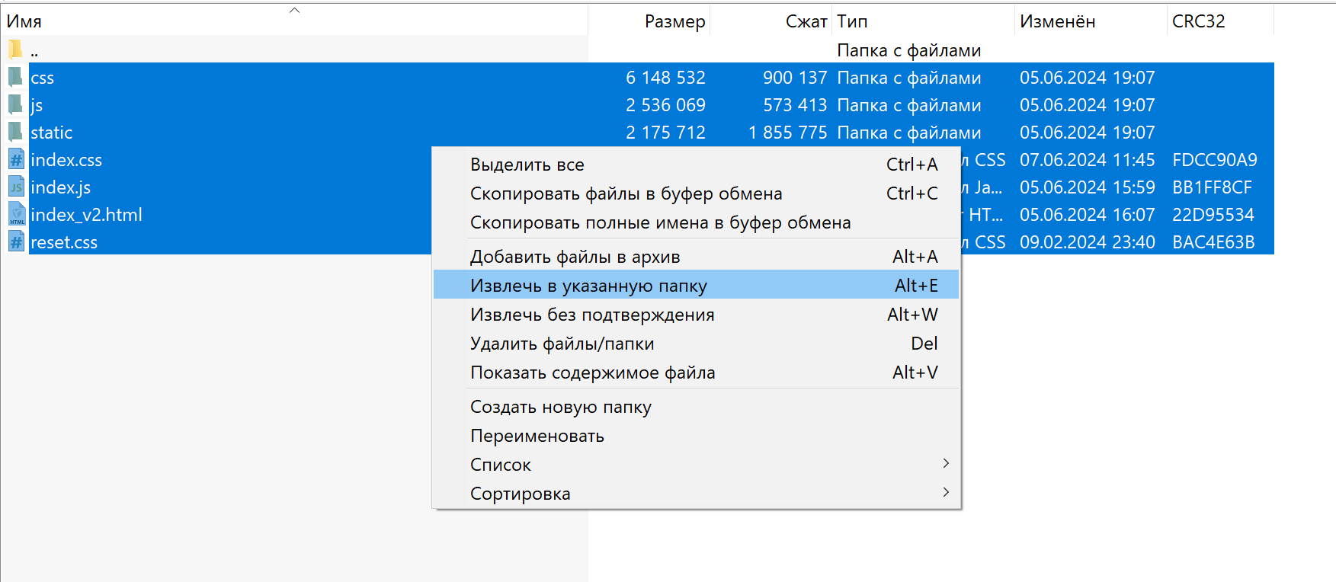

Структура файлов и папок имеет следующий вид:

Рисунок 1

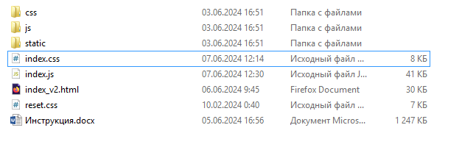

Папка **css** содержит файлы управления стилями отображения блоков визуального интерфейса пользователя. В случае изменения содержимого файлов в этой папке визуальный интерфейс может измениться.

Папка **js** содержит файлы скриптов, необходимых как для подготовки изображения, реагирования на действия пользователя, так и основной расчетный алгоритм, выполняющий расчет длительности фаз светофорного регулирования. В случае изменения содержимого файлов в этой папке логика работы программы может измениться, в результате чего расчеты станут некомпетентными.

Папка **static** содержит используемые в программном средстве изображения. В случае удаления данной папки или какого-либо файла в этой папке вместо соответствующего изображения на визуальном интерфейсе программного средства будет отображаться замещающий картинку текст.

Файл **index.html** является основным файлом программного средства. Запуск программного средства осуществляется путем открытия файла index.html в интернет-брауезере. Если интернет-браузер на компьютере пользователя не установлен, необходимо произвести его установку. Открытие файла в браузере осуществляется путем двойного нажатия левой кнопкой мыши на файле. При этом файл откроется в интернет-браузере, установленном по-умолчанию для открытия файлов с расширением html.

Файл **Инструкция.docx** содержит текст настоящей инструкции.

## 3.1. Знакомство с интерфейсом.

Интерфейс программного средства представляет собой веб-страницу, содержащую набор вкладок. Каждая вкладка открывается нажатием левой кнопкой «мыши». Назначение каждой вкладки интуитивно понятно из названия.

Рисунок 2

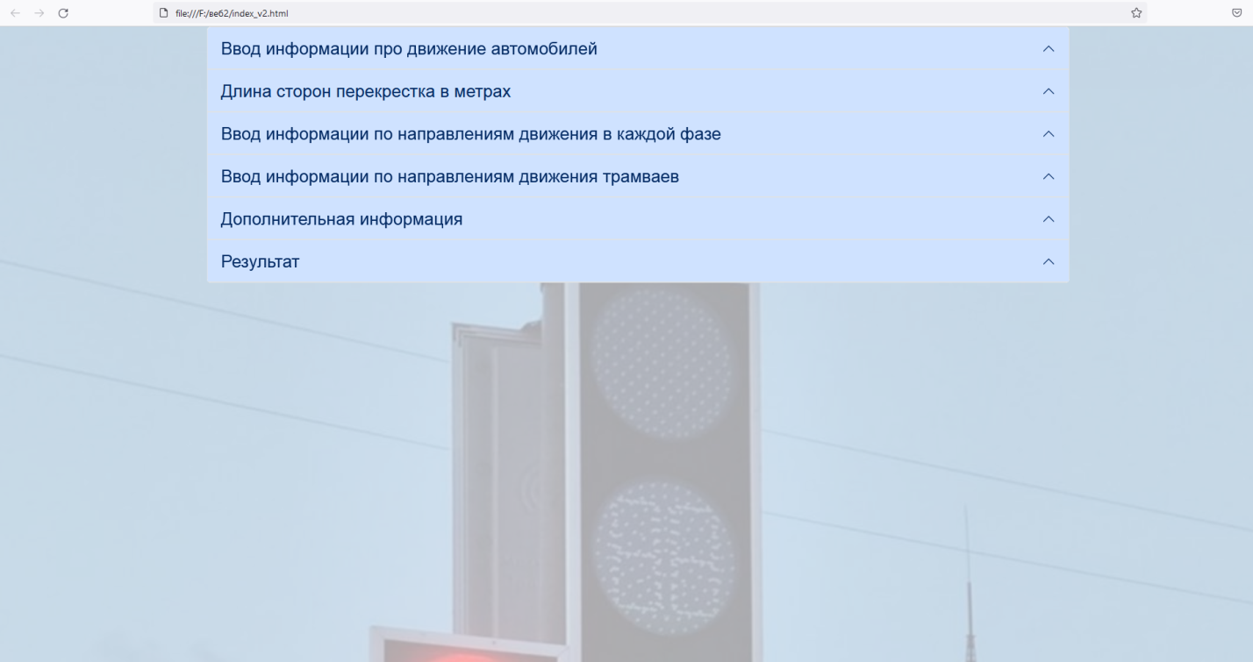

Далее будет рассмотрено детально содержимое каждой вкладки, даны необходимые комментарии по заполнению.

## 3.2. Ввод информации про движение автомобилей.

При нажатии на вкладку «Ввод информации про движение автомобилей» откроется окно, внешний вид которого показан на рисунке 2.

Рисунок 3

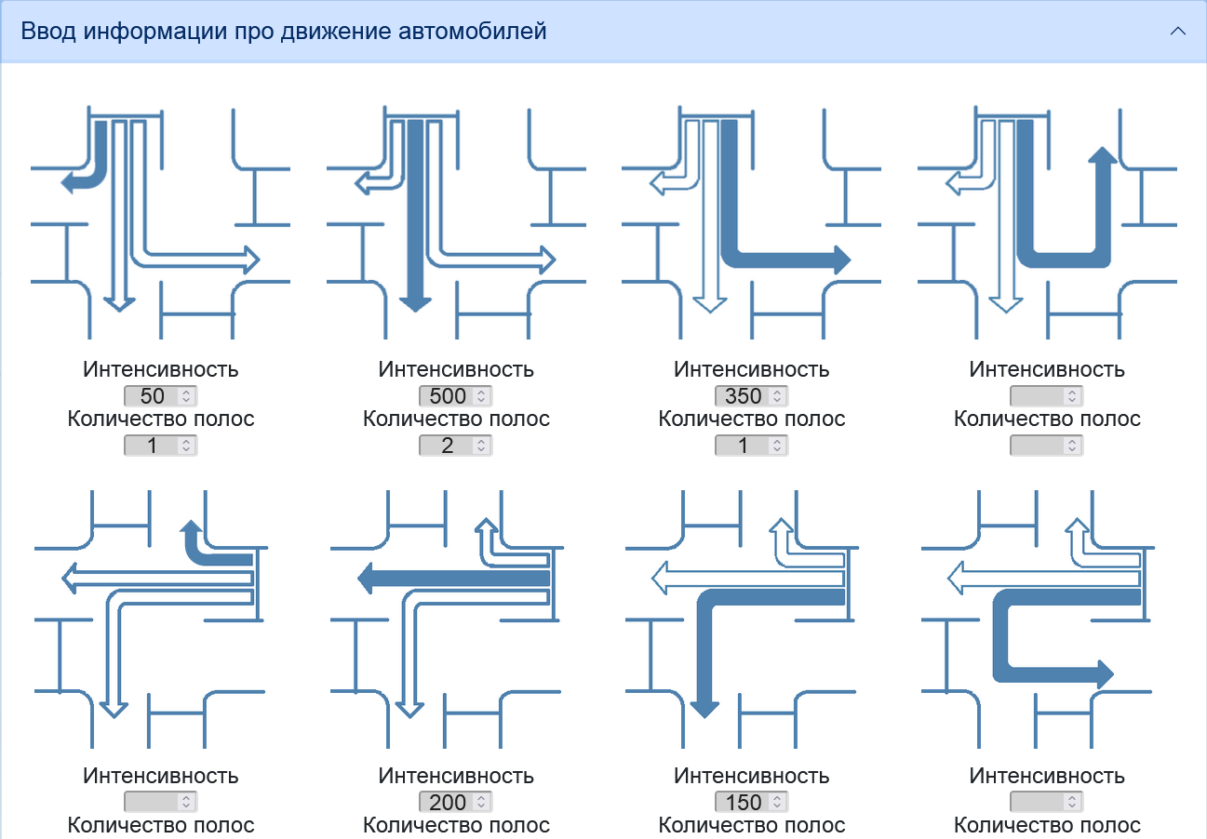

Содержимое вкладки визуально разделено на четыре группы областей ввода данных:

1. Ввод данных о движении с запада.
2. Ввод данных о движении с севера.
3. Ввод данных о движении с востока.
4. Ввод данных о движении с юга.

В соответствующих полях ввода пользователь вводит данные об интенсивности движения транспортных средств, количестве полос движения в данном направлении. Программное средство не интегрировано с существующими геоинформационными системами и не позволяет в автоматическом режиме заполнять данную информацию.

Примечание: Взаимное расположение дорог может отличаться от представленного в программном средстве путем поворота, наклона, отсутствия некоторых направлений.

В случае отсутствия движения в каком-либо направлении поля ввода не заполняются, их значения заменяются нулями. При этом значение «0» вводить не требуется.

Если оставить все поля незаполненными (или нулевыми), расчет произведен не будет.

После заполнения данных о движении автомобилей необходимо раскрыть следующие вкладку для указания параметров перекрестка.

## 3.3. Ввод информации о геометрии перекрестка

Для ввода информации о геометрии перекрестка необходимо раскрыть вкладку «Длина сторон перекрестка в метрах». На экране должно появиться изображение, которое указано на рисунке 3.

Рисунок 4

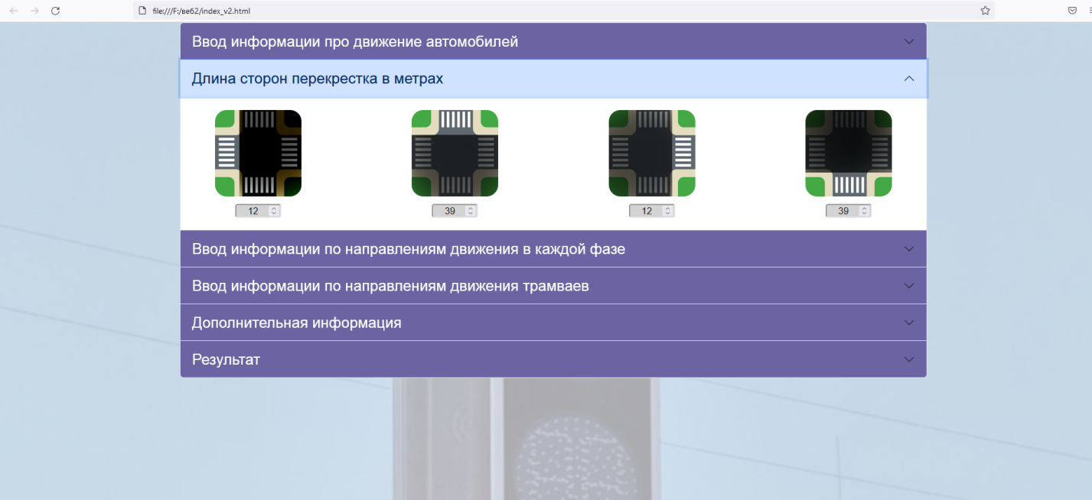 Ввод информации осуществляется в зависимости от типа моделируемого перекрестка. В случае Т-образных перекрестков «отсутствующую» длину следует заменить значением «0».

Примечание: по умолчанию используется значение «20».

Отсутствие введенных значений или указание значений 0 во всех 4 полях вводах приведет к ошибке выполнения программы.

## 3.4. Ввод информации о направлениях движения участников движения на перекрестке.

Ввод информации о направлениях движения в каждой фазе осуществляется на основании выбранного пользователем количества фаз и направлениями движения в каждой фазе.

После раскрытия блока необходимо ввести количество фаз светофорного регулирования. При вводе числа фаз автоматически формируются бланки ввода информации для каждой фазы.

Каждый бланк состоит из 16 стрелок, указывающих возможные направления движения и 4 изображения пешеходных переходов. Каждый бланк является интерактивным. Каждая стрелка и изображение пешеходного перехода находятся в полупрозрачном состоянии. Если направление участвует в фазе светофорного регулирования, то пользователю необходимо навести на это направление указатель мыши и щелкнуть лево кнопкой. При этом стрелка станет ярко синего цвета (см. рисунок 4)

Рисунок 5

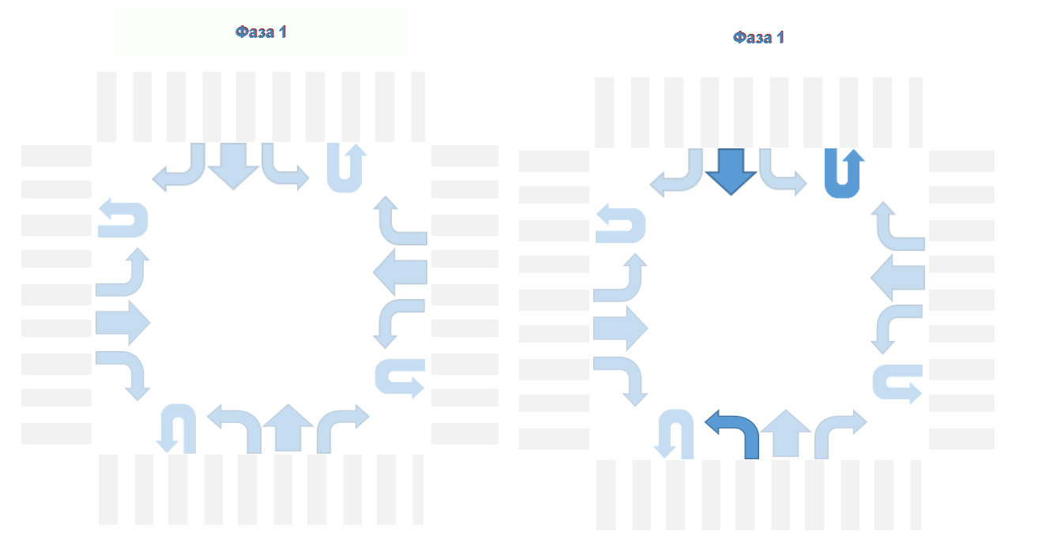

В случае участия пешеходного движения в фазе необходимо произвести аналогичные действия, только изображение пешеходного перехода станет черным (см. рисунок 5).

Рисунок 6

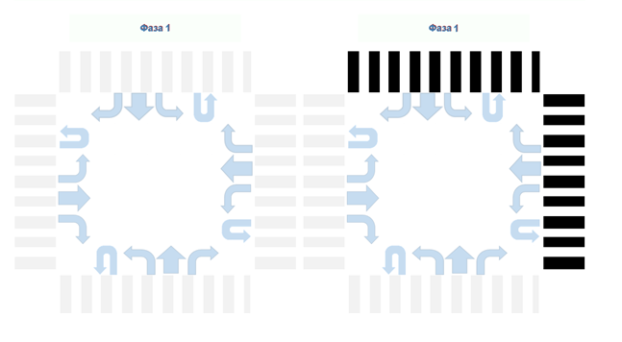

Примечание: при изменении количества фаз вся информация о обозначенных ранее направлениях будет перезаписана.

## 3.5. Ввод информации о направлениях движения трамваев на перекрестке.

Информация о движении трамваев на перекрестке вводится на отдельной вкладке «Ввод информации о направлении движения трамваев».

При открытии вкладки на экране отображаются бланки выбора направлений движения трамваев, аналогичные тем, которые используются для выбора направлений движения автомобильного транспорта.

При этом количество бланков соответствует числу фаз, выбранных в порядке, указанном в п. 3.4. Инструкции.

Выбор направлений осуществляется по алгоритму, указанному в п. 3.4 настоящей Инструкции.

## 3.6. Ввод дополнительной информации.

В программном средстве предусмотрен ввод дополнительной информации о движении на перекрестке, его геометрических размерах.

В качестве дополнительной информации могут быть указаны:

1. скорость движения трамвая (по умолчанию, скорость равна 20 км/ч);
2. расстояние от пешеходного перехода до пересечения проезжей части в метрах;
3. расстояние от пересечения до пешеходного перехода в метрах;
4. ширина полосы проезжей части в метрах;
5. ширина пешеходного перехода в метрах;
6. расстояние от стоп линии до пешеходного перехода в метрах.
7. флаг выделения отдельной фазы для движения трамваев.

В случае если флаг выделения отдельной фазы для движения трамваев установлен (в поле ввода установлена галочка), то движение трамваев будет осуществляться независимо от движения автомобильного транспорта и движения пешеходов. Для указания направлений движения в этой фазе необходимо открыть блок «Ввод информации по направлениям движения трамваев». В этом случае этот блок будет выглядеть как показано на рисунке 6.

Рисунок 7

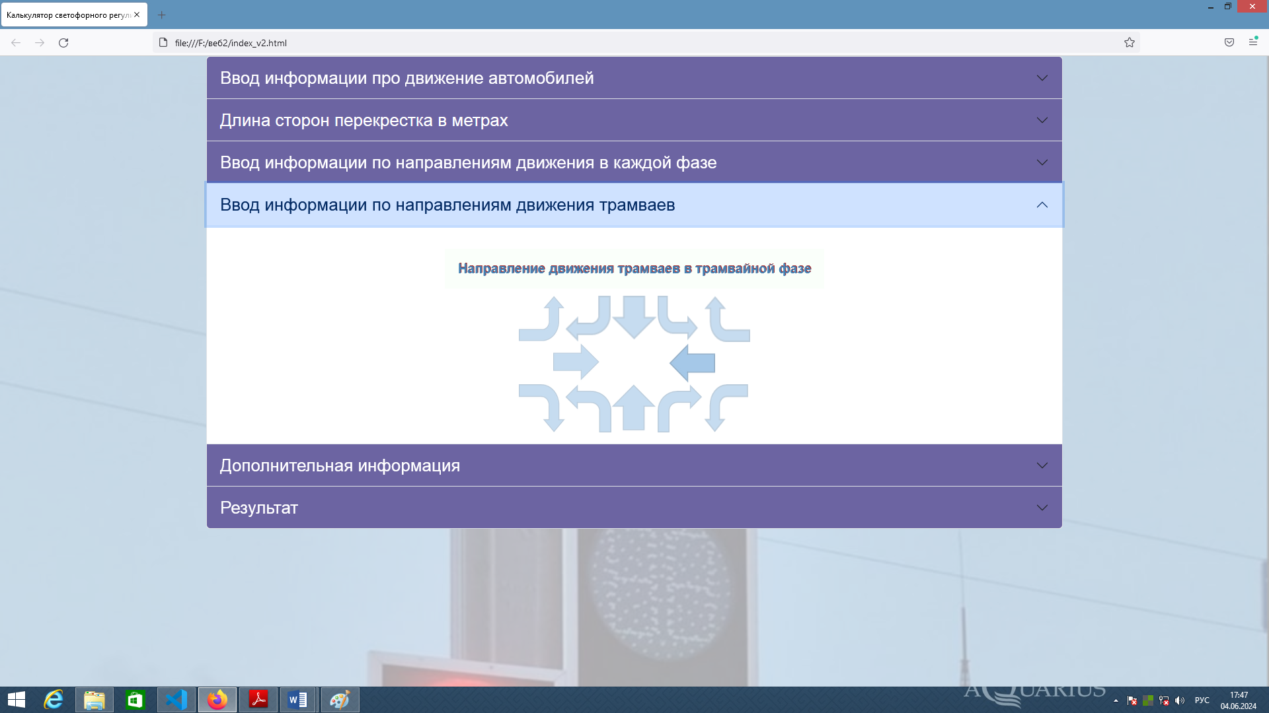

Действия пользователя по указанию направлений движения трамваев в отдельной фазе аналогичны действиям, указанным в п. 3.5 Инструкции.

## 3.7. Интерпретация результата.

При нажатии на вкладку «Результат» производится автоматический расчет времени основных тактов (горение зеленого сигнала светофора) каждого цикла.

На основании введенных данных формируется схема движения транспорта и пешеходов для каждой фазы, а также отображается длительность основного такта (см. рисунок 7).

Рисунок 8

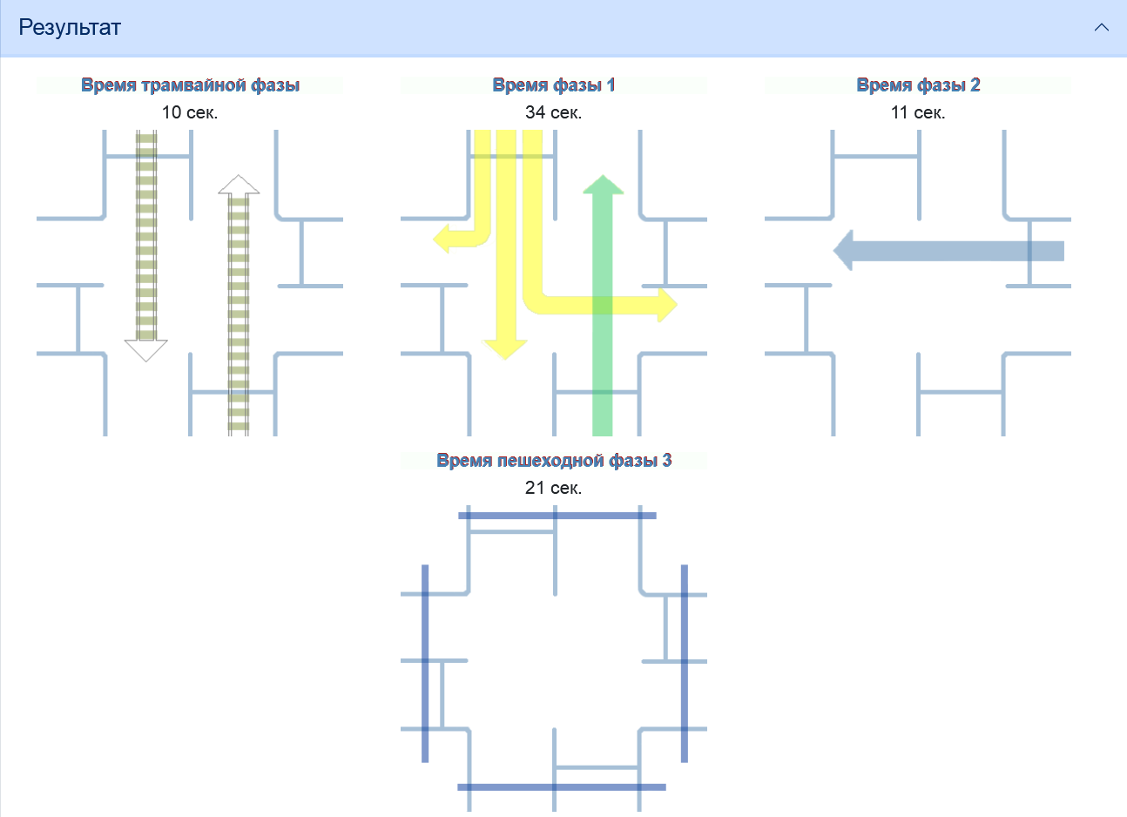

Примечание: в случае, если при открытии вкладки «Результат» ничего не отображается, следует проверить «Обновить страницу» браузера и ввести данные заново.

Если после проведения указанных действий ошибка повторилась, обратитесь к разработчику программного средства.